Aluno: Felipe Adriano Wisbeck

Data:20/03/2024

**Documentação de Projeto EAD**

**(Desenvolvimento de Página Web Responsiva)**

**(Contexto**: Neste projeto, fui desafiado a criar uma página web responsiva destinada à divulgação de informações cruciais sobre uma escola de programação web fictícia. Minha tarefa foi desenvolver uma interface digital envolvente e funcional que capte a essência da escola e forneça aos visitantes uma visão clara de seus cursos, missão, equipe docente, depoimentos de alunos e qualquer outra informação relevante.)

**Introdução:**

Neste projeto foi abordado um tema escolar para atuação, uma página web com intuito de Benefício Promocional e Marketing de uma Escola de Desenvolvimento Web. O Objetivo principal do projeto foi trabalhar conceitos para Otimização e habilidades Responsivas na Página Web com uso de FrameWorks para melhor produção do mesmo.

A Página possui uma área de foco para Metodologias e ideais da Escola, como áreas de desenvolvimento da instituição, comentários de Alunos, Professores e Cursos Profissionalizantes.

**Tecnologias Utilizadas:**

A escolha das **tecnologias** foram escolhas individuais, tais como:

* + Bootstrap para Otimização e Responsividade;
  + HTML e CSS para Criação da Página e Estilização da PáginaWeb;
  + JavaScrpt para criação de Eventos e funções na Págibna Web;
  + Visual Studio Code foi a minha escolha para um editor de código-fonte autônomo e preciso neste Projeto.

**Design da Página:**

Pensei em criar um designe complexo de início, pensando em criar um site robusto com elementos com interações, mas acabei me complicando com a Responsividade, nunca tinha ido por esse lado e então não resultou em algo que me agradasse.

Como tempo encurtado mudei para uma forma extremamente simples para tentar encaixar os elementos na tela com mais facilidade.

Aqui uma parte teórica do código:

Este código é uma estrutura HTML para a página inicial do site de uma escola, com foco no desenvolvimento web. A página possui um cabeçalho contendo o logotipo da empresa e uma barra de pesquisa, seguido de uma seção de destaque com imagem, título e texto sobre a missão da escola. A próxima seção apresenta três seções com imagens e descrições das instalações da escola: uma biblioteca moderna, salas de aula bem equipadas e uma área de testes. A seção a seguir exibe depoimentos de ex-alunos, e a próxima seção mostra os docentes da escola, com seus nomes, fotos e funções. A página termina com um rodapé contendo informações sobre o programa de desenvolvimento web da escola e um aviso de direitos autorais.

O código utiliza diversos elementos HTML, como cabeçalhos, parágrafos, imagens e listas, bem como classes CSS para estilização. A página usa um formulário de pesquisa para entrada do usuário e um botão para direcionar o usuário para outra página com mais informações. O código também inclui alguns ícones do Font Awesome para maior apelo visual.

**Responsividade em outros Dispositivos:**

Bom, não fiquei tão feliz com o final, nunca havia tentado criar uma página HTML responsiva, então no caminho ouve várias dúvidas, quero saber o que eu poderia ter feito para melhorar isso e se possível até umas dicas para um desenvolvimento melhor.

Quero salientar que não consegui abrir o HTML pelo meu celular pessoal, o css simplesmente não estilizava as páginas, eu e o Silvio procuramos para ver se havia algo se fazer, e não encontramos uma conclusão sem ter que emular o android no computador.

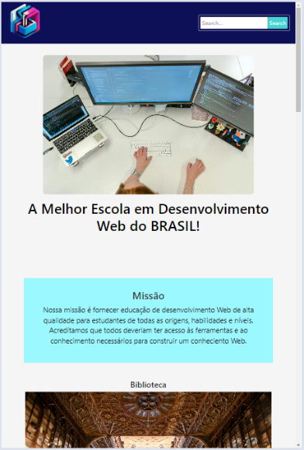**Asus ZenBook:**

**Galaxy S 3:**

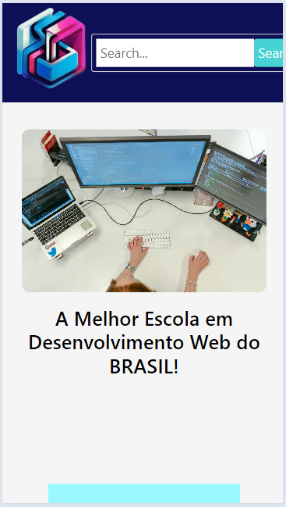

**Iphone SE:**

